Laboratório – Teste de Unidade

- Atividade para elaboração e implementação de casos de teste unitários. Observe o diagrama de classe CalculadoraSoma apresentado na Figura 1 e siga as instruções abaixo:

Figura 1: - Diagrama de Classe CalculadoraSoma
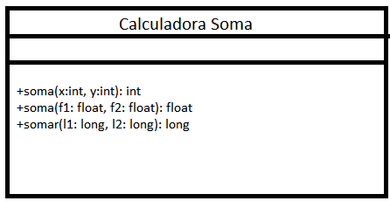

- Crie os Casos de Teste que julgar necessário
- Implemente a Classe CalculadoraSoma usando a linguagem Java
- Implemente os Testes de Unidade da Classe

Quadro 1: Instrumento de estruturação dos casos de teste - válido

ITEM | DESCRIÇÃO
ID | CT-001
PRIORIDADE
PLANEJADO POR: | Guilherme Weber May
TÍTULO | Teste de unidade calculadora soma
DESCRIÇÃO | Caso de teste para a o método de soma da calculadora
PRÉ-CONDIÇÃO | Crie a classe de teste  Valor para X e valor para Y
PASSOS | Passo 1: Digite 2  Passo 2: Digite 2
RESULTADOS ESPERADOS | 2+2=4
STATUS | Teste tem que dar positivo

Quadro 2: Instrumento de estruturação dos casos de teste - Inválido

ITEM | DESCRIÇÃO
ID | CT-002
PRIORIDADE
PLANEJADO POR: | Guilherme Weber May
TÍTULO | Teste de unidade calculadora soma
DESCRIÇÃO | Caso de teste para a o método de soma da calculadora
PRÉ-CONDIÇÃO | Valor para x e valor para y
PASSOS | Passo 1: Digite 2  Passo 2: Digite 2
RESULTADOS ESPERADOS | 2+2=5
STATUS | Resultado negativo, esperado resultado 4

